**Android-cts-verifier Function Test**

**目录**

Prepare Test Environment 5

AUDIO 5

Audio Frequency Line Test 5

Audio Frequency Microphone Test 5

Audio Frequency Line Test 5

Audio Input DevicesNotifications Test 6

Audio Input RoutingNotifications Test 6

Audio Loopback Latency Test 6

Audio Output Devices Notifications Test 7

Audio Output Routing Notifications Test 7

Hifi UItrasound Microphone Test 7

Hifi UItrasound Speaker Test 8

CAMERA 8

Camera FOV Calibration 8

Camera Flashlight 9

Camera Formats 9

Camera Intents 9

Camera Orientation 10

Camera Video 10

CAR 11

Car Dock Test 11

CLOCK 11

Alarms and Timers Tests 11

Show Alarms Test 11

Set Alarms Test 11

Start Alarms Test 11

Full Alarm Test 12

Set Timer Test 12

Start Timer Test 12

Start Timer WithUI Test 13

DEVICE ADMINISTRATION 13

Keyguard Disabled Features Test 13

Disable trust agents 13

Disablecamera 13

Disable notifications 13

Policy Serialization Test 14

Redacted Notifications Keyguard Disabled Features Test 14

Disable unredacted notifications 15

Screen Lock Test 15

FEATURES 15

Hardware/Software Feature Summary 15

HARDWARE 16

NFC Test 16

NDEF Push Sender 16

NDEF Push Receiver 16

LLCP version check 17

NDEF 17

MIFARE UItralight 18

HCE reader tests 19

Dynamic payment AIDs(reader/emulator) 23

Large number of AIDs(reader/emulator) 23

Payment prefix AIDs(reader/emulator) 24

Payment prefix AIDs2(reader/emulator) 24

Other prefix AIDs(reader/emulator) 24

Conflicting non-payment prefix AIDs(reader/emulator) 25

HCE emulator tests 25

USB Accessory Test 25

JOB SCHEDULER 26

Charging constraints 26

Connectivity Constraints 26

Idle Mode Constraints 27

LOCATION 27

Battery Saving Mode Test 27

Location Mode Off Test 27

MANAGED PROVISIONING 27

BYOD Managed Provisioning 27

Profile owner installed 28

Badged work apps visible in Launcher 28

Work notification is badged 29

Work status icon is displayed 29

Work status toast is displayed 29

Profile-aware accounts settings 29

Profile-aware device administrator settings 30

Profile-aware trusted credential settings 30

Profile-aware app settings 30

Profile-aware location settings 30

Profile-aware battery settings 30

Profile-aware data usage settings 30

Profile-aware printing settings 30

Open app across profiles from the personal side 31

Open app across profiles from the work side 31

App links from the work side 31

Disable non-market apps 31

Enable non-market apps 31

Cross profile intent filters are set 31

Permission lockdown 31

Keyguard disable features 31

Autentication-boud keys 32

Vpn test 32

Disallow apps control 32

Camera support cross profile image capture 32

Camera support cross profile video capture 32

Disable NFC beam 33

Sound recorder support cross profile audio capture 33

Enable location 33

Disable location 33

Device Owner Provisioning 33

Device owner negative test 33

Device Owner Test 33

Check device owner 34

Device administrator settings 34

Wifi configuration lockdown 34

Disallow configuring wifi 34

Disallow configuring vpn 34

Disallow configuring Bluetooth 34

Disallow usb file transfer 35

Disable status bar 35

Disable keyguard 35

Permission lockdown 35

Remove device owner 35

NETWORKING 36

Bluetooth Test 36

Toggle Bluetooth 36

BLE Server Test 36

Insecure Client and Insecure Server 36

Secure Client and Secure Server 36

Wi-Fi Direct Test 37

Group Formation 37

Group Join 37

Service Discovery 37

Notifications 38

CA Cert Notification Test 38

CA Cert Notification on Boot Test 38

Notification Attention Management Test 39

Notification Listener Test 39

Notification Package Priority Test 40

OTHER 40

Data Backup Test 40

Screen Pinning Test 41

Widget Framework Test 42

PROJECTION TESTS 43

Projection Cube Test 43

Projection Multitouch Test 43

Projection Offscreen Activity 43

Projection Scrolling List Test 44

Projection Video Playback Test 44

Projection Widget Test 44

SECURITY 44

KeyChain Storage Test 44

Keyguard Password Verification 45

Lock Bound Keys Test 45

SUID File Scanner 45

SENSORS 46

Accelerometer Measurement Test 46

CTS Sensor Batching Tests 46

CTS Sensor Integration Tests 46

CTS Sensor Test 46

CTS Single Sensor Tests 47

Device Suspend Tests 47

Gyroscope Measurement Test 47

Magnetic Field Measurement Tests 47

Rotation Vector DV Crosscheck 48

Sensor Batching Tests 48

Significant Motion Tests 48

STREAMING 48

Streaming Video Quality Verifier 48

# Prepare Test Environment

1. 安装CtsVerifier.apk，CtsPermissionApp.apk和NotificationBot.apk
2. 打开wifi和蓝牙
3. 准备另一个任意测试设备，以备在测试需要时使用
4. 将系统语言修改为English
5. 首先执行Data Backup Test 测试项
6. 最后执行Policy Serialization Test测试项

**备注：**由于硬件配置或其他原因，不同手机上部分测试项目被隐藏

# AUDIO

## Audio Frequency Line Test

1. 启动测试项
2. 是否有耳机插口，选择【yes】
3. 插入耳机，点击【LOOPBACK PLUG READY】🡪【TEST】
4. 通过则绿色高亮pass，否则fail

## Audio Frequency Microphone Test

1. 启动测试项
2. 是否有耳机插口，选择【yes】
3. 插入麦克风，点击【EXTERNAL SPEAKESS READY】，在距离手机40cm的位置说话，点击【TEST1】
4. 测试完成后，点击【USB REFERENCE MICROPHONE READY】，，点击【TEST2】
5. 通过则绿色高亮pass，否则fail

## Audio Frequency Line Test

1. 启动测试项
2. 在Audio Frequency Speaker Test 弹出框中点击【ok】
3. 插入麦克风，点击【USB REFERENCE MICROPHONE READY】🡪【TEST】
4. 通过则绿色高亮pass，否则fail

## Audio Input DevicesNotifications Test

1. 启动测试项
2. 是否有耳机插口，选择【yes】
3. 点击【CLEAR MESSAGES】
4. 插入耳机，下方会显示出CONNECT DETECTED
5. 拔出耳机，下方会显示出DESCONNECT DETECTED
6. 通过则点击pass，否则fail

## Audio Input RoutingNotifications Test

1. 启动测试项
2. 是否有耳机插口，选择【yes】 ，查看Notifications的变化，
3. 点击【RECORD】，AudioRecord rerouting-XX（手机型号）[0xf]--1
4. 插入耳机，AudioRecord rerouting-XX（手机型号）[0x3]-2
5. 拔出耳机，AudioRecord rerouting-XX（手机型号）[0xf]-3
6. 然后点击【STOP】
7. 通过则点击pass，否则fail

## Audio Loopback Latency Test

1. 启动测试项
2. 是否有耳机插口，选择【yes】
3. 插入耳机，点击【LOOPBACK PLUG READY】
4. 调节audio level，点击【TEST】
5. 通过则pass高亮，否则fail

## Audio Output Devices Notifications Test

1. 启动测试项
2. 是否有耳机插口，选择【yes】
3. 点击【CLEAR MESSAGES】
4. 插入耳机，下方会显示出CONNECT DETECTED
5. 拔出耳机，下方会显示出DESCONNECT DETECTED
6. 通过则点击pass，否则fail

## Audio Output Routing Notifications Test

1. 启动测试项
2. 是否有耳机插口，选择【yes】 ，查看Notifications的变化，
3. 点击【PLAY】，AudioTrack rerouting-XX（手机型号）[0x2]--1
4. 插入耳机，AudioTrack rerouting -XX（手机型号）[0x3]-2
5. 拔出耳机，AudioTrack rerouting -XX（手机型号）[0xf]-3
6. 然后点击【STOP】
7. 通过则点击pass，否则fail

## Hifi UItrasound Microphone Test

1. 在安静的环境下准备两台设备，启动该测试项
2. 将接收手机音量调节到70%
3. 在测试手机上点击【RECORD】按钮，同时在1秒内点击接收手机的【PLAY】按钮
4. 通过则点击pass高亮，否则fail

## Hifi UItrasound Speaker Test

1. 在安静的环境下准备两台设备，启动该测试项
2. 将测试手机音量调节到70%
3. 在接收手机上点击【RECORD】按钮，同时在1秒内点击测试手机的【PLAY】按钮
4. 通过则点击pass高亮，否则fail

# CAMERA

## Camera FOV Calibration

1. 进入该测试项->Setup->Marker distance(in cm),将数值设置为38；Target distance(in cm)数值设置为100
2. 对准拍照目标（画有虚线和实线的白纸），将虚线对齐

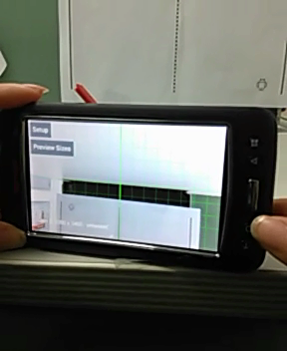

1. 点击屏幕拍照（请保持点击频率不要过快，否则有可能引起应用报错）
2. 将照片上的左右实线与拍照目标上的实线对齐，点击Done按钮

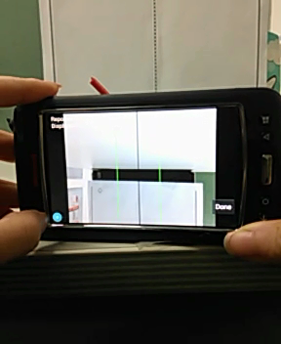

1. 将所有分辨率遍历拍照完毕，自动弹出测试结果

## Camera Flashlight

1. 启动测试项
2. 点击【start】，闪光灯亮起，选择【on】，点击【next】，闪光灯关闭选择【off】
3. 点击【next】
4. 提示 All tests passed，点击【done】，回到测试界面点击 Pass，否则点击Fail

## Camera Formats

1. 启动测试项
2. 先后预览 Camera0 与 Camera1 下各个分辨率的相机预览正确型，预览效果均正确选择 PASS，否则Fail

## Camera Intents

1.启动测试项->点击 Start Test 按钮->按Home键回到桌面->点击相机应用并拍摄一张照片->返回桌面并点击cts-verifie。如果 PASS按钮可点击这点击 PASS，否则请检测操作是否正确并多次进行该操作直到可以点击 PASS按钮。

2.点击 Start Test 按钮->按Home键回到桌面->点击相机应用后拍摄一个视频（不限时间）->返回桌面并点击cts-verifie。如果 PASS按钮可点击这点击 PASS，否则请检测操作是否正确并多次进行该操作直到可以点击 PASS按钮。

3.点击 Start Test 按钮，自动跳转到相机后点击拍照，并点√进行保存，如果 PASS按钮可点击这点击 PASS，否则请检测操作是否正确并多次进行该操作直到可以点击 PASS按钮。

4.点击 Start Test 按钮，自动跳转到录像机后拍摄一段视频，并点√进行保存，如果 PASS按钮可点击这点击 PASS，否则请检测操作是否正确并多次进行该操作直到可以点击 PASS按钮。

## Camera Orientation

1. 启动测试项->点击Take Photo按钮->如果Oriented photo与Camera preview一致则pass，否则fail
2. 该测试一共四次，其他三次均按照步骤1进行测试。

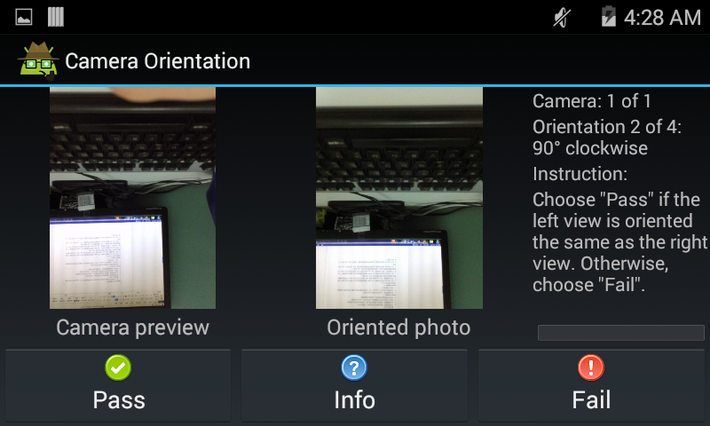

## Camera Video

1. 启动测试项->选择Camera0摄像头->选择LOW画质选项->点击Test按钮->录像将自动结束，并观察Video playback是否与拍摄一致，如果一致pass，否则fail
2. 依次选择Camera0与剩下的所有画质选项匹配并进行Test。

# CAR

## Car Dock Test

1. 启动测试项
2. 点击【ENABLE CAR MODE】
3. 提示：Press the Home button，点击【home】按钮
4. 返回测试列表并显示测试结果

# CLOCK

## Alarms and Timers Tests

### Show Alarms Test

1. 点击 Show Alarms
2. 正常进入闹钟列表后，按返回键
3. 回到测试界面点击 Pass，否则Fail

### Set Alarms Test

1. 点击 Set Alarm 按钮
2. 进入闹钟界面，成功添加一组闹钟后
3. 按返回键
4. 回到测试界面点击 Pass，否则点击Fail

### Start Alarms Test

1. 点击 Set Alarm
2. 等待一分多钟
3. 如果闹钟响起，点击 Pass，否则Fail

### Full Alarm Test

1. 点击 Create Alarm按钮
2. 自动进入闹钟列表后查看是否有一个时间为01：23 名称为“Cearte Alarm Test”的闹钟
3. 如果有则点击 PASS，否则FAIL

闹钟详细信息请看提示：

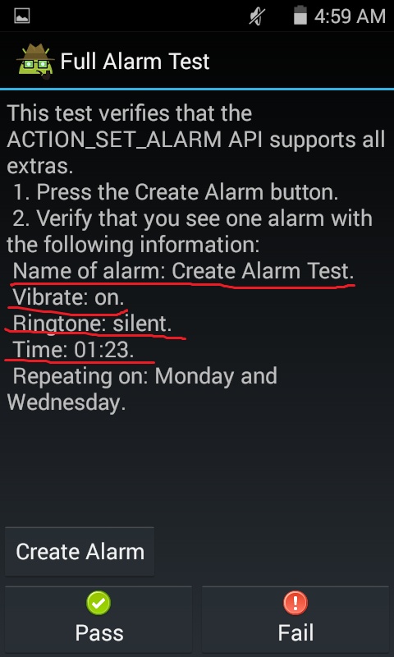

### Set Timer Test

1. 点击 Set timer 按钮
2. 进入计时器界面后，手动设置一个倒计时，并点击START按钮
3. 计时成功后，点击STOP按钮
4. 点击返回键，返回到cts-verifier，则点击 Pass 按钮，否则Fail

### Start Timer Test

1. 点击 Start Timer 按钮，手机自动生成一个 30s 的计时器，并在屏幕左上角显示漏斗icon，但是界面仍然在cts-verifier测试界面。
2. 计时器正常响起，点击Done按钮后返回到cts-verifier则点击 PASS，否则点击FAIL

### Start Timer WithUI Test

1. 点击 Start Timer 按钮，手机自动进入并生成一个 30s 的计时器，同时显示计时器页面
2. 计时器正常响起后点击STOP按钮。
3. 点击返回键返回cts-verifier界面。点击 PASS，否则FAIL

# DEVICE ADMINISTRATION

## Keyguard Disabled Features Test

启动测试项，设置admin权限，Settings🡪Security🡪Device administrators，勾选CTS Verifier，然后返回测试列表，点击【PREOARE TEST】，按顺序依次执行，

## Disable trust agents

1. 启动测试项🡪go
2. 检查Settings🡪Security🡪Trusted agents下的显示项是disabled的
3. 点击返回键，通过则点击 Pass 按钮，否则Fail

### Disablecamera

1. 启动测试项🡪go
2. 锁屏，按压手机右角的【camera】键，无法打开camera
3. 按power键唤醒，输入密码“testpassword”
4. 唤醒成功，通过则点击 Pass 按钮，否则Fail

### Disable notifications

1. 启动测试项🡪go
2. 锁屏，等待几秒钟
3. 按power键唤醒，屏幕未出现任何提示信息，解锁，输入密码“testpassword”
4. 唤醒成功，通过则点击 Pass 按钮，否则Fail

## Policy Serialization Test

1. 启动测试项
2. 点击 Generate Policy按钮，页面显示出4条测试项
3. 点击 Apply Policy 按钮->点击Activate按钮，以激活cts-verifier设备管理器
4. 弹出Policy Serialization Test对话框，点击OK按钮
5. 重起测试设备
6. 再次进入Policy Serialization Test测试项，如果步骤1中4个测试项全亮则点击 Pass，否则Fail。如图：

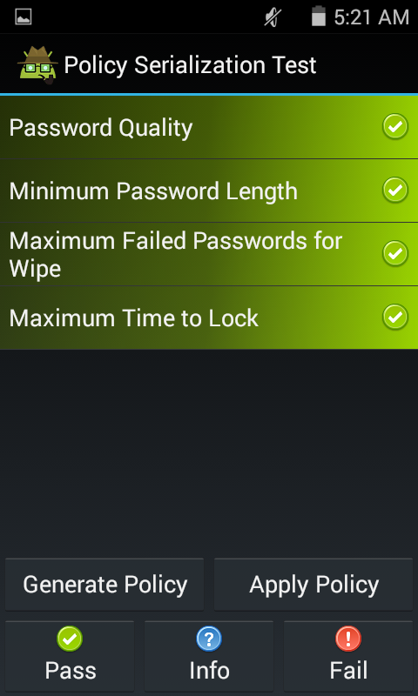

## Redacted Notifications Keyguard Disabled Features Test

启动测试项，设置admin权限，Settings🡪Security🡪Device administrators，勾选CTS Verifier，然后返回测试列表，点击【PREOARE TEST】，按顺序依次执行，

### Disable unredacted notifications

1. 启动测试项🡪go
2. 锁屏，等待几秒钟
3. 按power键唤醒，屏幕出现“CTS Verifer Contentshidden”提示，解锁，输入密码“testpassword”
4. 唤醒成功，通过则点击 Pass 按钮，否则Fail

## Screen Lock Test

1. 启动测试项
2. 点击屏幕中央的Force Lock按钮，手机熄屏并上锁
3. 点击Power键唤醒设备，并解锁屏幕（根据当前系统设置的解锁方式解锁）
4. 屏幕上显示Screen Lock Test对话框并标明成功，点击OK按钮。符合该操作且流畅则 PASS否则 Fail

# FEATURES

## Hardware/Software Feature Summary

1. 启动测试项并查看弹出的对话框上的Fail项的icon显示，并点击OK按钮
2. 观察整个页面的所有条目。
3. 没有发现有红色 Fail 项即可点击 Pass。如图：

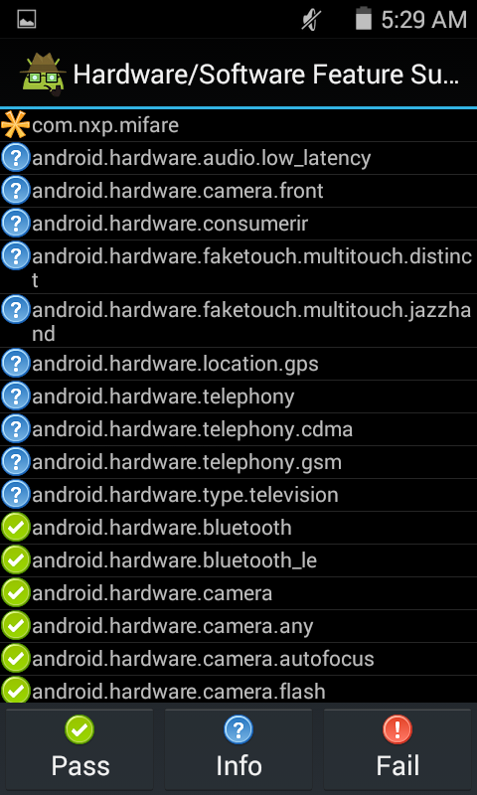

此页面所有条目均不是红色的Fail项，则PASS

# HARDWARE

## NFC Test

需要另一个设备B烧写相同测试版本并安装cts-verifier，与测试设备A

### NDEF Push Sender

1. 启动该测试项并点击测试说明对话框上的OK按钮
2. 启动设备B上的NDEF Push Receiver测试项
3. 将两部测试设备后盖处靠近并点击测试设备A屏幕以发送NFC信息
4. 查看设备B弹出Test passed！对话框并点击OK则测试项pass

### NDEF Push Receiver

1. 启动该测试项并点击测试说明对话框上的OK按钮
2. 启动设备B上的NDEF Push Sender测试项
3. 将两部测试设备后盖处靠近并点击设备B屏幕以发送NFC信息
4. 查看测试设备A弹出Test passed！对话框并点击OK则测试项pass

### LLCP version check

1. 启动设备A和设备B的该测试项
2. 将两部测试设备后盖处靠近
3. 查看连个测试设备屏幕会显示“The candidate device has avalid LLCP version”
4. 测试结果pass高亮，否则fail高亮

### NDEF

1. 启动该测试项
2. 将NFC Tag（如NFC Tag B）靠近设备后盖
3. 设备弹出如下提示，并点击OK按钮，且同时不要将Tag移走

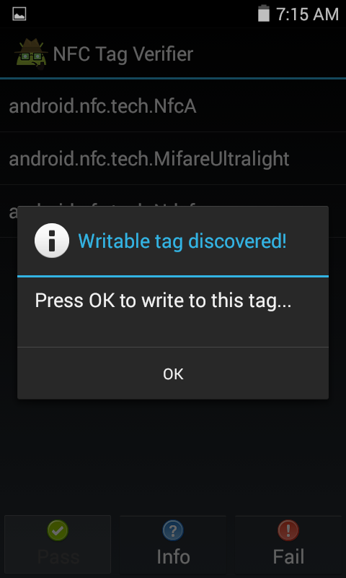

1. 继续将Tag靠近设备后盖，设备读取Tag成功，弹出提示如下图并点击OK按钮，则此测试项Pass：

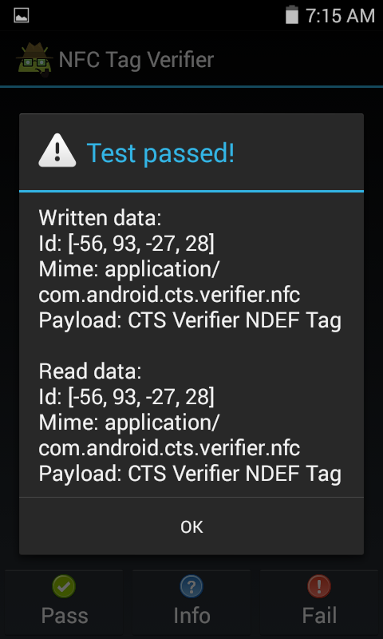

### MIFARE UItralight

1. 启动该测试项
2. 将NFC Tag（如NFC Tag B）靠近设备后盖
3. 设备弹出如下提示，并点击OK按钮，且同时不要将Tag移走

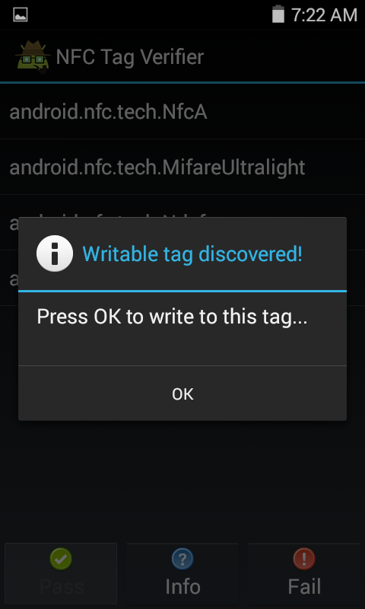

1. 继续将Tag靠近设备后盖，设备读取Tag成功，弹出提示如下图并点击OK按钮，则此测试项Pass：

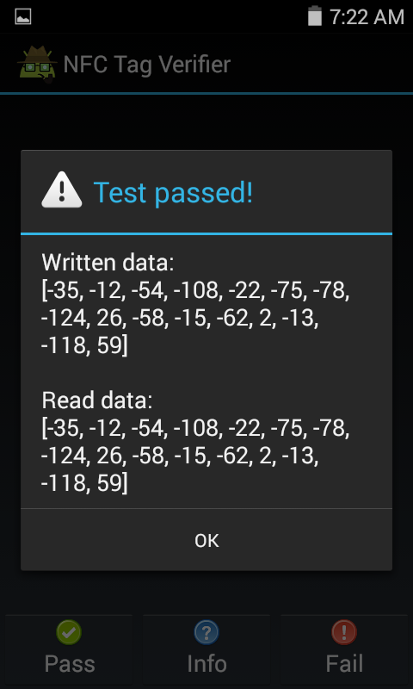

### HCE reader tests

**其中所有测试项均pass，才可pass**

**Protocol parameters（Reader）：**

1. 设备A启动该测试项，设备B启动HCE emulator tests中的Protocol parameters（Emulator）测试项
2. 将设备AB后盖处靠近，设备A页面显示如下图则为pass，否则反复尝试直到显示如下内容：

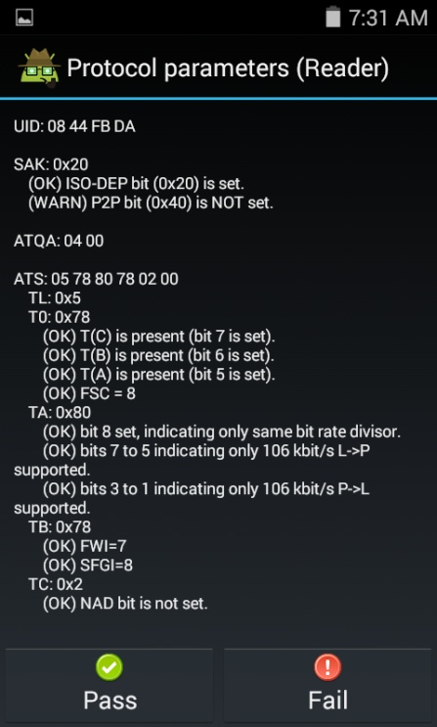

**Single payment（Reader）**

1. 设备A启动该测试项，设备B启动HCE emulator tests中的Single payment（Emulator）测试项。设备A默认类型为Type A
2. 将设备AB后盖处靠近，设备A显示出读取信息且pass按钮高亮
3. 点击返回键返回上一页，再次进入该测试项。选择Type B选项。
4. 将设备AB后盖处靠近，设备A显示读取信息其pass按钮高亮，则此条测试项Pass

**Two payment services（Reader）**

1. 设备A启动该测试项，设备B启动HCE emulator tests中的Two payment services（Emulator）测试项。设备A默认类型为Type A
2. 将设备AB后盖处靠近，设备A显示出读取信息且pass按钮高亮
3. 点击返回键返回上一页，再次进入该测试项。选择Type B选项。
4. 将设备AB后盖处靠近，设备A显示读取信息其pass按钮高亮，则此条测试项Pass

**Change default payment services（Reader）**

1. 设备A启动该测试项，设备A默认类型为Type A
2. 设备B启动HCE emulator tests中的Change default payment services（Emulator）测试项。在弹出的Set as your preference对话框上选择Yes
3. 将设备AB后盖处靠近，设备A显示出读取信息且直到pass按钮高亮
4. 点击返回键返回上一页，再次进入该测试项。选择Type B选项。

将设备AB后盖处靠近，设备A显示读取信息其直到pass按钮高亮，则此条测试项Pass

**Foreground override payment service（Reader）**

1. 设备A启动该测试项，设备A默认类型为Type A
2. 设备B启动HCE emulator tests中的**Foreground override payment service**（Emulator）测试项。在弹出的Tap reader对话框上选择ok
3. 将设备AB后盖处靠近，设备A显示出读取信息且直到pass按钮高亮
4. 点击返回键返回上一页，再次进入该测试项。选择Type B选项。

将设备AB后盖处靠近，设备A显示读取信息其直到pass按钮高亮，则此条测试项Pass

**Single non-payment（Reader）**

1. 设备A启动该测试项，设备B启动HCE emulator tests中的Single non-payment（Emulator）测试项。设备A默认类型为Type A
2. 将设备AB后盖处靠近，设备A显示出读取信息且pass按钮高亮
3. 点击返回键返回上一页，再次进入该测试项。选择Type B选项。
4. 将设备AB后盖处靠近，设备A显示读取信息其pass按钮高亮，则此条测试项Pass

**Two non-payment services（Reader）**

1. 设备A启动该测试项，设备B启动HCE emulator tests中的Two non-payment services（Emulator）测试项。设备A默认类型为Type A
2. 将设备AB后盖处靠近，设备A显示出读取信息且pass按钮高亮
3. 点击返回键返回上一页，再次进入该测试项。选择Type B选项。
4. 将设备AB后盖处靠近，设备A显示读取信息其pass按钮高亮，则此条测试项Pass

**Two conflicting non-payment services（Reader）**

1. 设备A启动该测试项，设备B启动HCE emulator tests中的Two conflicting non-payment services（Emulator）测试项。设备A默认类型为Type A
2. 将设备AB后盖处靠近，设备B弹出窗口，选择Transport Service #2
3. 保持将设备AB后盖处靠近，设备B将弹出tap again to complete窗口
4. 继续将AB设备靠近，直到A设备pass按钮高亮可点击，为pass
5. 点击返回键返回上一页，再次进入该测试项。选择Type B选项。
6. 按照步骤2到4，直到设备A上的pass按钮高亮可点击，为pass

**Foreground override non-payment service（Reader）**

1. 设备A启动该测试项，设备A默认类型为Type A
2. 设备B启动HCE emulator tests中的**Foreground override non-payment service**（Emulator）测试项。在弹出的Tap reader对话框上选择ok
3. 将设备AB后盖处靠近，设备B弹出窗口，选择Transport Service #2
4. 保持将设备AB后盖处靠近，设备B将弹出tap again to complete窗口
5. 继续将AB设备靠近，直到A设备pass按钮高亮可点击，为pass
6. 点击返回键返回上一页，再次进入该测试项。选择Type B选项。
7. 按照步骤2到4，直到设备A上的pass按钮高亮可点击，为pass

**HCE throughput test（Reader）**

1. 设备A启动该测试项，设备B启动HCE emulator tests中的HCE throughput test（Emulator）测试项。设备A默认类型为Type A
2. 将设备AB后盖处靠近，设备A读取NFC信息并不断刷出信息
3. 保持AB后盖靠近读取NFC信息，直到设备A端的pass按钮高亮，且同时B设备上显示：PASS.Total duration：xxms（xxms per APDU roundtrip）
4. 再次进入该测试项。选择Type B选项。按照上述方法进行测试，直到pass按钮高亮。
5. **successful taps test（Reader）**
6. 设备A启动该测试项，设备B启动HCE emulator tests中的50 successful taps test（Emulator）测试项。设备A默认类型为Type A
7. 将设备AB后盖处靠近，设备A读取NFC信息并不断刷出信息，直到完成50次成功读取，pass按钮高亮即可
8. 再次进入该测试项。选择Type B选项。按照上述方法进行测试，直到pass按钮高亮。

**Off-host service（Reader）**

1. 设备A启动该测试项，设备B启动HCE emulator tests中的Off-host service（Emulator）测试项。设备A默认类型为Type A
2. 将设备AB后盖处靠近，读取信息，A端设备pass按钮高亮
3. 再次进入该测试项。选择Type B选项。按照上述方法进行测试，pass按钮高亮即为pass。

**On and off-host services（Reader）**

1. 设备A启动该测试项，设备B启动HCE emulator tests中的On and off-host services（Emulator）测试项。设备A默认类型为Type A
2. 将设备AB后盖处靠近，读取信息，A端设备pass按钮高亮
3. 再次进入该测试项。选择Type B选项。按照上述方法进行测试，pass按钮高亮即为pass。

### Dynamic payment AIDs(reader/emulator)

**执行测试前需要设置： Settings-More-Select Default ISO-DEP route->Device Host**。

1. 设备A启动该测试项，设备A默认类型为Type A
2. 设备B启动HCE emulator tests中的Dynamic payment AIDs（Emulator）测试项。在弹出的Tap reader对话框上选择ok
3. 将设备AB后盖处靠近，设备A显示出读取信息且直到pass按钮高亮
4. 点击返回键返回上一页，再次进入该测试项。选择Type B选项。

将设备AB后盖处靠近，设备A显示读取信息其直到pass按钮高亮，则此条测试项Pass

### Large number of AIDs(reader/emulator)

1. 设备A启动该测试项，设备A默认类型为Type A
2. 设备B启动HCE emulator tests中的Large number of AIDs（Emulator）测试项。在弹出的Tap reader对话框上选择ok
3. 将设备AB后盖处靠近，设备A显示出读取信息且直到pass按钮高亮
4. 点击返回键返回上一页，再次进入该测试项。选择Type B选项。

将设备AB后盖处靠近，设备A显示读取信息其直到pass按钮高亮，则此条测试项Pass

### Payment prefix AIDs(reader/emulator)

1. 设备A启动该测试项，设备A默认类型为Type A
2. 设备B启动HCE emulator tests中的Payment prefix AIDs（Emulator）测试项。在弹出的Tap reader对话框上选择ok
3. 将设备AB后盖处靠近，设备A显示出读取信息且直到pass按钮高亮
4. 点击返回键返回上一页，再次进入该测试项。选择Type B选项。

将设备AB后盖处靠近，设备A显示读取信息其直到pass按钮高亮，则此条测试项Pass

### Payment prefix AIDs2(reader/emulator)

1. 设备A启动该测试项，设备A默认类型为Type A
2. 设备B启动HCE emulator tests中的Payment prefix AIDs2（Emulator）测试项。在弹出的Tap reader对话框上选择ok
3. 将设备AB后盖处靠近，设备A显示出读取信息且直到pass按钮高亮
4. 点击返回键返回上一页，再次进入该测试项。选择Type B选项。

将设备AB后盖处靠近，设备A显示读取信息其直到pass按钮高亮，则此条测试项Pass

### Other prefix AIDs(reader/emulator)

1. 设备A启动该测试项，设备A默认类型为Type A
2. 设备B启动HCE emulator tests中的Other prefix AIDs（Emulator）测试项。在弹出的Tap reader对话框上选择ok
3. 将设备AB后盖处靠近，设备A显示出读取信息且直到pass按钮高亮
4. 点击返回键返回上一页，再次进入该测试项。选择Type B选项。

将设备AB后盖处靠近，设备A显示读取信息其直到pass按钮高亮，则此条测试项Pass

### Conflicting non-payment prefix AIDs(reader/emulator)

1. 设备A启动该测试项，设备A默认类型为Type A
2. 设备B启动HCE emulator tests中的Conflicting non-payment prefix AIDs（Emulator）测试项。在弹出的Tap reader对话框上选择ok
3. 将设备AB后盖处靠近，设备B弹出窗口，选择Transport Service #2
4. 保持将设备AB后盖处靠近，设备B将弹出tap again to complete窗口
5. 继续将AB设备靠近，直到A设备pass按钮高亮可点击，为pass
6. 点击返回键返回上一页，再次进入该测试项。选择Type B选项。
7. 按照步骤2到4，直到设备A上的pass按钮高亮可点击，为pass

### HCE emulator tests

**将其中所有测试项均执行pass，此条才算pass。**

具体测试方法即为，将A设备上选择HCE emulator tests中的Emulator端，B设备进入HCE reader tests一一对应选择Reader端,按照HCE reader tests中的测试方法，依次执行一遍。

## USB Accessory Test

1. 进入该测试项。
2. 在Ubuntu下运行 cts-usb-accessory 后（运行 cts-usb-accessory 后手机进USB Accessory Test），Ubuntu终端与手机分别显示如下信息后，则pass。

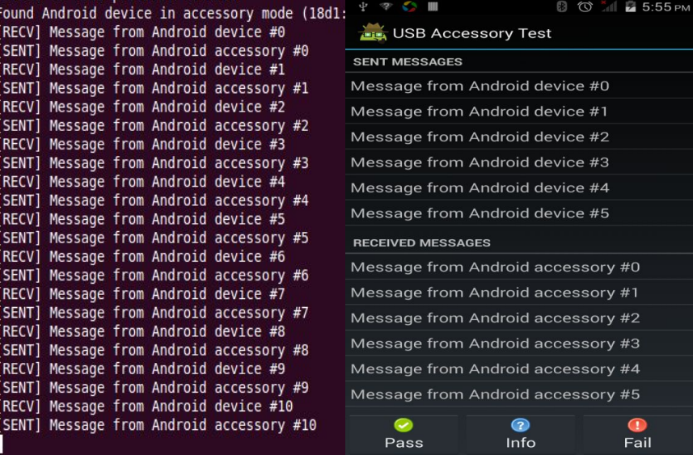

# JOB SCHEDULER

## Charging constraints

1. 进入测试项，将手机连接手机电源，【START TEST】按钮即可点击
2. 点击【START TEST】按钮，进度条完成之后，第一个测试项前面变为绿色
3. 拔掉充电器，等待
4. 第二个测试项前面变为绿色
5. 通过则pass，否则fail

## Connectivity Constraints

1. 进入测试项
2. 关闭WiFi和网络
3. 点击【START TEST】按钮，
4. 下面测的测试项依次自动执行
5. 全部绿色高亮则pass，否则fail

## Idle Mode Constraints

1. 进入测试项
2. 点击【START TEST】按钮，
3. 下面测的测试项依次自动执行
4. 全部绿色高亮则pass，否则fail

# LOCATION

## Battery Saving Mode Test

1. 启动该测试项。
2. 点击第一个Launch Settings按钮进入Location，将OFF选项拨为ON。
3. 点击返回按钮。
4. 点击第二个 Launch Setting按钮进入修改，把 GPS模式改为 Device Only （仅设备）即可，完成这两步该测试即可通过。

## Location Mode Off Test

1. 启动该测试项。
2. 点击Launch Settings按钮进入Location，将ON选项拨为OFF。
3. 点击返回按钮，pass按钮高亮即可。

# MANAGED PROVISIONING

## BYOD Managed Provisioning

启动该测试项， 在测试开始前点击“start BYOD provisioning flow” 按钮，进行环境准备， 在弹出的页面点击set up进行设置，如下图:

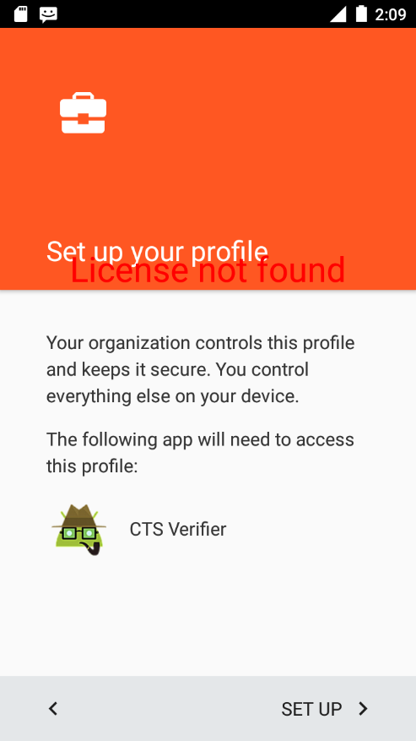

### Profile owner installed

在上述set up完成后，第一条会自动变成pass状态

### Badged work apps visible in Launcher

点击该测试项，会弹出有关此项的说明，根据说明进行操作即可。此条是检验work profile是否设置成功。如图，点击go查看， 桌面会有一个名为work的工作组文件夹， 里面包含CtsVerifier在内的app都会有红色的work标识。（右下图为设置正确时的现象）

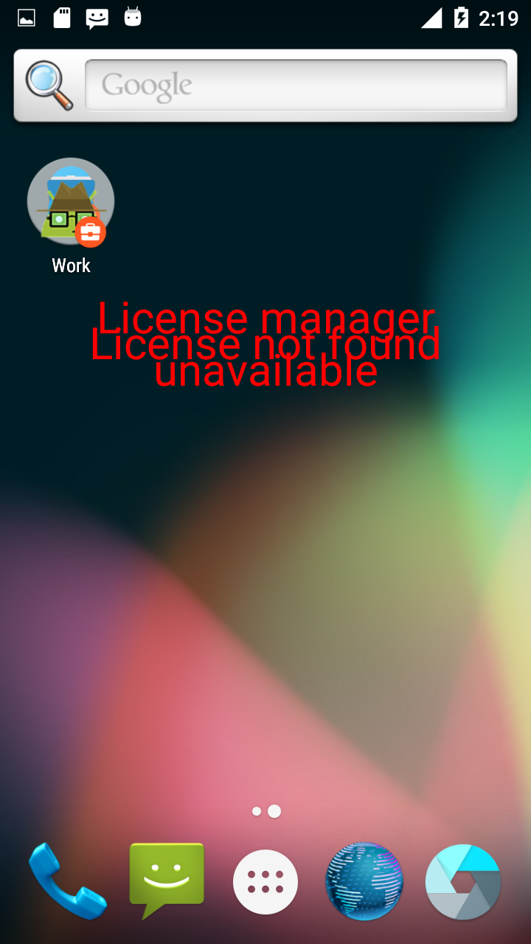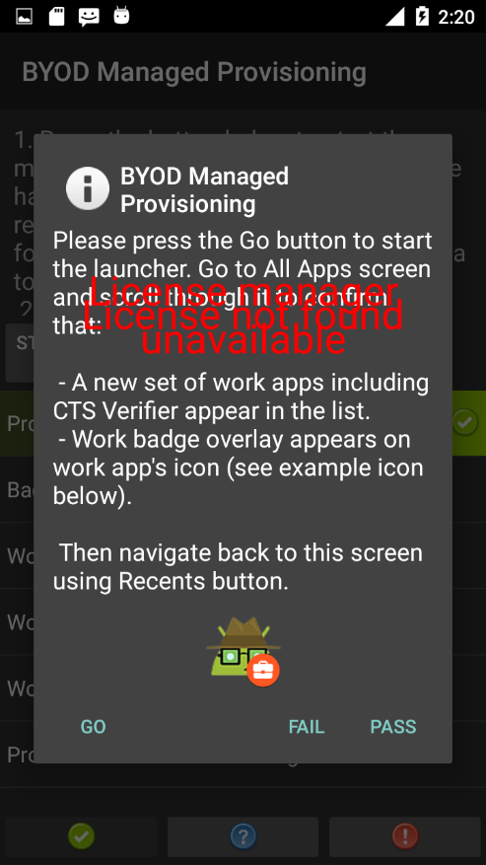

### Work notification is badged

启动该测试项，点击go，下拉status bar，会有一个带有work标识的通知“This is a notification”，此条为pass。

### Work status icon is displayed

启动该测试项，依照说明点击go，状态栏右边会有一个work的标识出现，点击finish，同时点击pass完成该测试。

### Work status toast is displayed

启动该测试项，点击go，电源键休眠、唤醒手机屏幕，查看屏幕唤醒时有提示“you are using your work profile”, 点击finish返回，pass完成该测试项。

### Profile-aware accounts settings

启动该测试项，点击go，进入settings/accounts, 确认在account下同时存在work，personal两种分类，在work种类下，存在”remove work profile”选项；且右上角菜单中有两个同步选项，取消任意一个会有警告弹出，back返回，点击pass完成测试。

### Profile-aware device administrator settings

启动该测试项，点击go， 进入settings/security/device administrator, 确认存在personal，work两种分类，且work下的CTS Verifier为激活状态，back返回，点击pass完成测试。

### Profile-aware trusted credential settings

启动该测试项，点击go进入settings/security/trusted credentials, 确认存在work，personal两种分类，back返回，点击pass完成测试。

### Profile-aware app settings

启动该测试项，点击go，确认在下拉菜单中存在work分类，选择work，会显示出所有带有work标识的apps，back返回并pass此测试项。

### Profile-aware location settings

启动该测试项，点击go，确认在location中存在work profile分类， back返回并pass此项测试。

### Profile-aware battery settings

启动该测试项，点击go进入battery 界面，检查电池使用列表中是否有带有work标识的应用，如果有，back返回并pass此项，如果没有，需要找到带有work标识的app使用一段时间，再重新查看。方法：可以点击home返回主界面进入apps界面，选择带有work标识的CTSVerifier/Camera formats, 将resolution调制最大1920x1080， 使FOV中收录尽量多的物体，亮屏放置30mins左右，退出此app，重新进入测试项查看电池使用情况

(note: 此条测试项需要时间会长一些，需要多测试几次)

### Profile-aware data usage settings

启动该测试项，点击go进入settings/data usage, 确认流量统计中是否有带有work标识的应用，如果有，back返回pass此项，如果没有，需要找到带有work标识的app使用流量上网一段时间（wifi&cell data），再重新查看。

### Profile-aware printing settings

启动该测试项，点击go进入打印界面，在下拉菜单中有work选项，则back返回并pass此项。

### Open app across profiles from the personal side

启动该测试项，点击go进入，确认选择personal 下的CTSVerifier，点击finish并back返回，pass此项。

### Open app across profiles from the work side

同14，不同的是需要选择带有work标识的app.

### App links from the work side

启动该测试项，点击go，选择work，带有work标识的CtsVerifier，点击finish返回并pass此项。

### Disable non-market apps

启动该测试项，点击go， 确认”install blocked”提示，禁止安装，返回并pass此项。

### Enable non-market apps

同17，不同的是允许安装。

### Cross profile intent filters are set

启动测试项，自动pass。

### Permission lockdown

启动该测试项，在测试前确定已安装akaCtsPernussuibApp.

根据work profile拥有者的设置，检查setting中的权限状态是否与设置相匹配。

### Keyguard disable features

启动该测试项，进行环境设置：进入settings/security/device administrators, 勾选CtsVerifier选项后点击“prepare test”。（会设置锁屏密码：testpassword）

1. **Disable trust agents**

启动该测试项，点击go，根据提示进入settings/security/Trust agents，确认smart lock为灰色不能激活的，back返回，pass该项测试。

下面的每个小测试项在测试前，需重新点击prepare test进行设置

**b. Unredacted notifications disabled on keyguard**

启动该测试项，点击go，测试机休眠， 唤醒测试机，确认有一个来自CtsVerifier的通知，内容是隐藏的，解锁之后在top bar会有提示并且内容是可见的， pass此项。

以上测试完毕， 若所有小测试项均为pass，则pass此项；若其中一条fail，此项测试为fail。

### Autentication-boud keys

启动该测试项，点击go进入settings/screen lock, 设置锁屏密码，back返回

1. **Lockscreen-bound key test**

启动该测试项，系统进入密码确认页面，输入正确的密码，该测试项自动返回并pass。

以上测试完毕， 若所有小测试项均为pass，则pass此项；若其中一条fail，此项测试为fail。

### Vpn test

启动该测试项，弹出“connection request”对话框，确认后根据提示pass、fail该项测试。

### Disallow apps control

启动该测试项，点击“prepare test”进行环境设置

下面的每个小测试项在测试前，需重新点击prepare test进行设置

1. **Disabled uninstall button**

启动该测试项，点击go进入settings/apps，筛选work分类下的app，打开任意app， 确认uninstall或者disable按钮为灰显， 点击后无反应。Back返回并pass此项。

1. **Disabled force stop app**

同上，确认force stop按钮为灰显。

1. **Disable app storage buttons**

同上，点击storage， 查看”clear data”, “clear cache” 按钮，点击后无反应，不会清除数据。Back返回并pass此项。

以上测试完毕， 若所有小测试项均为pass，则pass此项；若其中一条fail，此项测试为fail。

### Camera support cross profile image capture

启动该测试项，点击go，进入camera，拍摄一张照片后确认，确认生成的图片与拍摄的图片是否一致，一致则pass该项。

### Camera support cross profile video capture

同上，录制视频并确认。

### Disable NFC beam

该测试项可以直接pass（ in the google wave list, ignore）

### Sound recorder support cross profile audio capture

同25&26， 确认音频录制是否准确。

### Enable location

启动该测试项，点击go进入并开启location设置，移动一段距离， 查看location有相应位置信息更新或者超时提示。Back返回并pass此项。

### Disable location

启动该测试项，点击go进入并关闭location设置，移动一段距离，大约15s后查看location会有超时提示。Back返回并pass此项。

## Device Owner Provisioning

启动该测试项

### Device owner negative test

启动该测试项，点击“start provisioning”，确认有“The device is already set up”提示，back返回并pass该项测试。

以上测试完毕， 若所有小测试项均为pass，则pass此项；若其中一条fail，此项测试为fail。

## Device Owner Test

启动该测试项，点击”set up device owner”，根据提示进行设置，连接PC，打开usb debug模式，执行命令：

#adb shell

#dpm set-device-owner 'com.android.cts.verifier/com.android.cts.verifier.managedprovisioning.DeviceAdminTestReceiver'

### Check device owner

启动该测试项，执行上述命令后，此项会自动变成pass

### Device administrator settings

启动该测试项，点击go进入settings/security/device administrator, 确认CtsVerifier存在已激活，并且不能被更改， back返回并pass此项测试。

### Wifi configuration lockdown

启动该测试项， 输入一个已存在的SSID, 且安全类型为none， 输入后点击”create wifi configuration”

1. **Unlocked config is modifiable in settings**

启动该测试项， 点击”wifi config lockdown off”, 点击”go to wifi settings”, 确认由CtsVerifier创建的wifi可以自动连接并修改，back返回并pass该项。

**b. Locked config is not modifiable in settings**

同上，确认由CtsVerifier创建的wifi不可编辑修改，back返回并pass该项。

**c. Locked config cab be connected to**

同上，确认由CtsVerifier创建的wifi可以自动连接，back返回并pass该项。

**d. Unlocked config can be forgotten in settings**

同上，确认由CtsVerifier创建的wifi可以被忘记断开连接，back返回并pass该项。

以上测试完毕， 若所有小测试项均为pass，则pass此项；若其中一条fail，此项测试为fail。

### Disallow configuring wifi

点击”set restriction”, 点击”go” 进入settings/wifi, 确认不能查看附近的wifi网络， 同时也不能修改现有wifi， back返回并pass该项。

### Disallow configuring vpn

同上， 最后点击”check vpn”, 根据返回信息确认是否pass此项。

### Disallow configuring Bluetooth

同4.

### Disallow usb file transfer

点击”set restriction”, 连接PC，下拉状态栏检查usb连接模式，确认无MTP、PTP模式，pass该项。

### Disable status bar

点击”disable status bar”，连接PC，确认不能下拉状态栏，点击”reenable status bar”, 确认可以下拉状态栏， pass此项。

### Disable keyguard

启动该测试项，点击“disable keyguard”, 休眠唤醒测试机，确认测试机无锁屏，点击”reenable keyguard”, 休眠唤醒手机，确认测试机需解锁进入系统， pass该测试项。

### Permission lockdown

启动该测试项，分别选择”grant，let user decide， deny”, 并点击”open application settings”进入settings/app info/permission查看，

其中

grant， 已经授予权限，通过setting不能被修改

let user decide，用户可以修改权限

deny， 无权限，不能被修改

符合以上情况，则pass此项测试。

### Remove device owner

启动该测试项，进入settings/security/device administrator, 查看CtsVerifie为激活状态，灰显不能被修改，点击”remove device owner”, 再次进入settings/security/device administrator, 查看CtsVerifie为亮显，可以修改， back返回并pass该项测试。

以上测试完毕， 若所有小测试项均为pass，则pass此项；若其中一条fail，此项测试为fail。

# NETWORKING

## Bluetooth Test

从BLE Client Test 开始，需要两台机器同时测试，一台作为Client，一台作为Server。

**注意:**做BLE client Test的时候需要完全按照上面的顺序进行，如果中间出现断开server的提示，即是client跟server断开了，需要从第一条开始重新测试。

### Toggle Bluetooth

1. 点击Disable Bluetooth 按钮，蓝牙关闭
2. 点击Enable Bluetooth按钮，此时会弹出一个蓝牙开启验证，点击Allow按钮后开启蓝牙，没有问题可以点击Pass，这个测试就通过了。

### BLE Server Test

所有项前面的问号图标都变成绿色的对号图标时，即为pass测试；如果部分项无法通过，图标仍然显示为问号，可Fail测试。

### Insecure Client and Insecure Server

1. 准备另一台设备，2号机开启Insecure Server，点击下方按钮Make Discoverable，点击Allow
2. 测试机开启Insecure Client，点击下方按钮Scan for Devices，client 的NEW DEVICES列表中会出现可连接的设备名，选中server设备的名称，若连接成功会有数据传输，即可点击左下角的pass按钮，通过这两项测试。

（若出现server设备的名称出现在PARIED DEVICES列表中，这点击该名称，会进入蓝牙设置界面，点击server名称，点击unpair，取消配对即可）

### Secure Client and Secure Server

1. 准备另一台设备，2号机开启Secure Server，点击下方按钮Make Discoverable，点击Allow
2. 测试机开启Secure Client，点击下方按钮Scan for Devices，client 的NEW DEVICES列表中会出现可连接的设备名，选中server设备的名称，点击Pair按钮，若连接成功会有数据传输，即可点击左下角的pass按钮，通过这两项测试。

（若出现server设备的名称出现在PARIED DEVICES列表中，这点击该名称，会进入蓝牙设置界面，点击server名称，点击unpair，取消配对即可）

## Wi-Fi Direct Test

Wi-Fi测试与蓝牙操作一致，准备两台设备，一台机器测试Owner/Responder，一台机器测试Client/Resquester。

### Group Formation

准备两个测试手机，并且连接到同一网络中

1. 2号机开启Go Negotiation Responder Test
2. 测试机启动Go Negotiation Requester Test，点击Go negotiation test (push button)，启动测试
3. 测试机上选择搜索到的目标设备，2号机上接收到邀请时，点击Accept按钮。测试通过后，点击左下角的pass按钮
4. 测试机上，点击Go negotiation test (PIN)，启动测试
5. 测试机发出邀请后，在2号机上填写PIN code，点击Accept按钮。测试通过后，点击左下角的pass按钮。

### Group Join

准备两个测试手机，并且连接到同一网络中

1. 2号机开启Group Owner Test
2. 测试机启动Group Client Test，点击Join p2p group test (push button)，启动测试
3. 2号机上接收到邀请时，点击Accept按钮。测试通过后，点击左下角的pass按钮
4. 测试机上，点击Join p2p group test (PIN)，启动测试
5. 测试机发出邀请后，在2号机上填写PIN code，点击Accept按钮。测试通过后，点击左下角的pass按钮。

### Service Discovery

准备两个测试手机，并且连接到同一网络中

1. 2号机开启Service Discovery Responder Test
2. 测试机启动Service Discovery Resquester Test，点击Request all services test 01，启动测试在搜索结果中选择2号机设备的名称，测试通过后，点击左下角的pass按钮
3. Request all services test 02和Request all services test 03，操作同上
4. Request DNS PTR service test, Request DNS TXT record test, 操作同上
5. Request all upnp services test, Request upnp root devices test, Remove service requests test, Clear service requests test, Multiple clients test 01, Multiple clients test 02, Multiple clients test 03, 操作同上。

如果以上出现问题，再次点击重新测试。如有问题Fail测试。

# Notifications

## CA Cert Notification Test

这个测试检查当安装CA证时，有用户通知。

测试中的四个按钮依次点击查看后无误即可通过测试。

1. 点击第一个Do it按钮，在打开的路径中，选择myCA.cer安装，安装成功后，问号图标变成绿色的对号图标，即可通过测试
2. 点击第二关Do it按钮，查看Internet Widgits Pty LTd cert出现在列表中，通过测试，问号图标变成绿色的对号图标
3. 在通知栏，下拉显示提示信息Network may be monitored（如图1），点击提示信息后，弹出一个对话框（如图2），点击Check trusted credentials按钮，可以访问Trusted Credentials页面，即为通过测试，点击Done按钮，问号图标变成绿色的对号图标
4. 可以dismiss notification，即可通过测试。

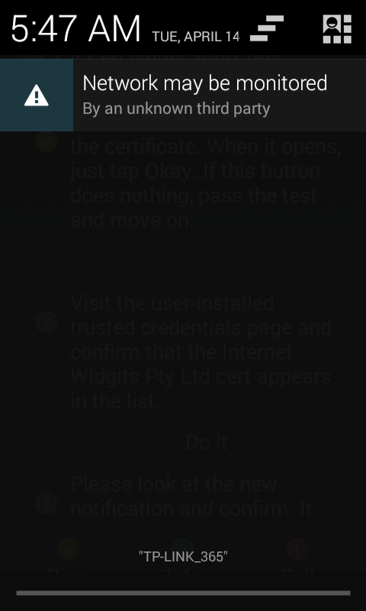 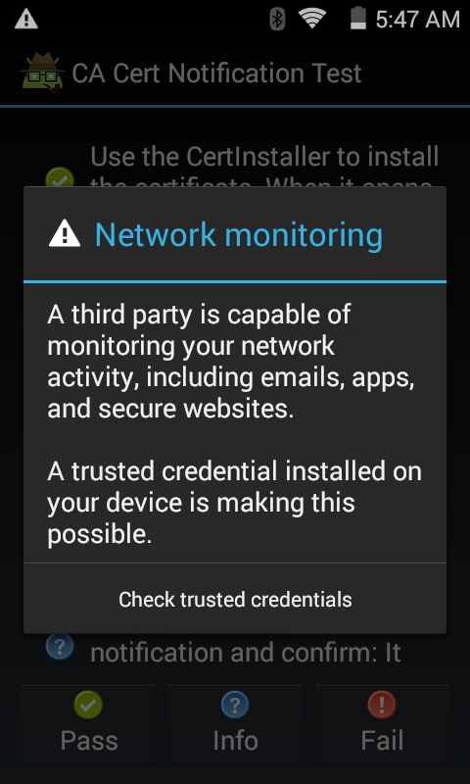

图1 图2

## CA Cert Notification on Boot Test

1. 点击Check Credentials按钮，查看证书是否已安装
2. 点击Install credential按钮，来安装证书，如果已经安装，重启手机，查看通知栏是否有提示信息Network may be monitored显示，并且能够查看详情，可以访问Trusted Credentials页面，即可通过测试。

## Notification Attention Management Test

1. 点击Launch Settings按钮能进入Notification access（通知读取权限）管理界面，开启Cts-verifier通知权限，按返回键返回测试，等待测试通过
2. 下拉状态栏，点击”don’t disturb”,选择total silence模式后点击“I am done”，等待测试项通过
3. 下拉状态栏，点击”total silence”关闭total silence模式，点击“I am done”，等待测试项通过
4. 下拉状态栏，点击”don’t disturb”,选择Priority only模式后点击“more settings/priority only allows/message/from starred contacts only”，返回到测试页面点击”I am done”, 等待测试项通过
5. 下拉状态栏，点击”priority only”关闭priority only模式，点击“I am done”，等待测试项通过

以上测试完毕， 若所有小测试项均为pass，则pass此项；若其中一条fail，此项测试为fail。

## Notification Listener Test

1. 点击Launch Settings按钮能进入Notification access（通知读取权限）管理界面，开启Cts-verifier通知权限，按返回键返回测试，下拉通知栏
2. 直到通知栏自动收起，前部分的问号图标都变成绿色的对号图标后(如下图所示)，点击第二个Launch Settings按钮，进入并关闭cts-verifier的通知读取权限。按返回键后等待测试通过，点击左下方pass按钮，通过整个测试。

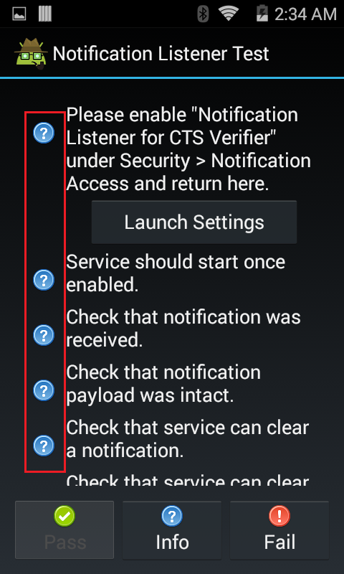 **🡪** 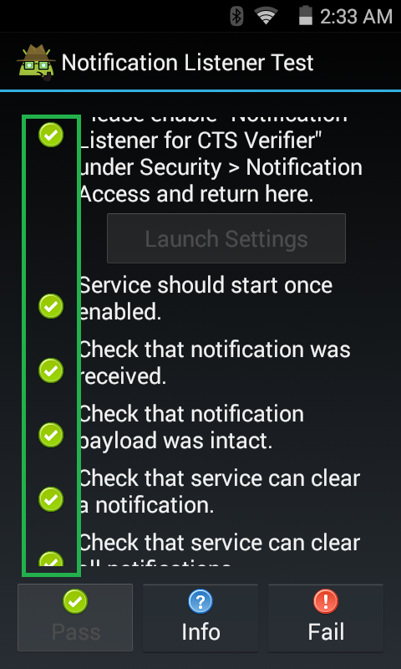

## Notification Package Priority Test

1. 点击Launch Settings按钮能进入Notification access（通知读取权限）管理界面，开启Cts-verifier通知权限，按返回键返回测试，等待测试项通过
2. 打开settings/Sound&notification/app notifications/CtsVerifier, 确认block all，treat as priority为关闭状态，allow peeking为开启状态，back返回点击“I am done”，等待测试通过
3. 打开settings/Sound&notification/app notifications/CtsVerifier, 开启treat as priority为状态，back返回点击“I am done”，等待测试通过

以上测试完毕， 若所有小测试项均为pass，则pass此项；若其中一条fail，此项测试为fail。

# OTHER

## Data Backup Test

1. 点击该测试项->在弹出的英文说明上点击OK 按钮（后续各个测试项均会弹出说明，均点击OK按钮即可）->点击Generate Test Date->在弹出的会话框上点击OK按钮
2. 记录PREFERENCES显示的各项信息以及数值

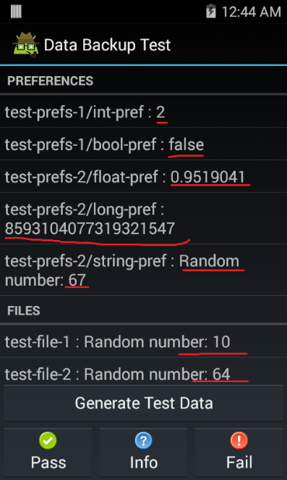

1. 启动cmd窗口，输入命令：

adb shell bmgr enable true

adb shell bmgr transport android/com.android.internal.backup.LocalTransport

adb shell bmgr run

adb uninstall com.android.cts.verifier

adb install 路径\CtsVerifier.apk

1. 启动CtsVerifier-> Data Backup Test，查看PREFERENCES显示的各项信息以及数值。

如果与之前备份的一致，PASS，否则FAIL

## Screen Pinning Test

此测试主要检查Screen Pinning是否能正常工作。根据提示

1. 首先选择“Next”
2. 在Screen is pinned界面，再次选择“NEXT”
3. 再次选择”NEXT”
4. 在如下界面同时按“Volume down”+ “Back key”, 会提示”Screen is unpinned”

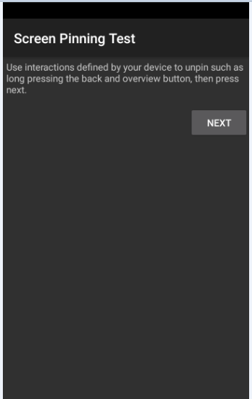

1. 选择”NEXT”->”NEXT”,最后会提示成功，见如下

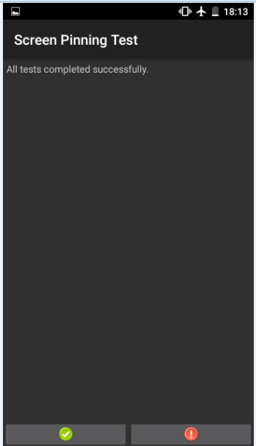

## Widget Framework Test

此测试检查Widget框架的一些基本特征。为了进行测试，按下主屏幕按钮。添加名为CTS verifier的小部件到主屏幕。按照该插件的说明进行测试：

1. 点击Widget Framework Test小部件中的Start Test 按钮
2. 验证小部件的高度、宽度近似值
3. 长按小部件后，可拖放改变该小部件大小，实时验证小部件的高度、宽度近似值
4. 验证小部件上，罗列出1到50个项，Pass测试
5. 确认给出的提示信息，是否正确的描述了Widget显示的位置，正确Pass测试，如下图所示。

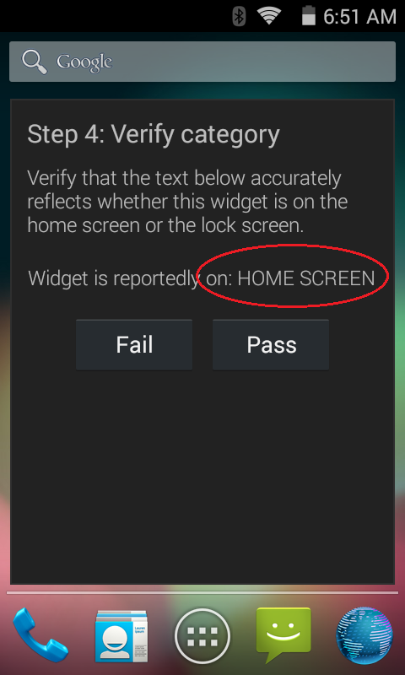

返回CTS verifier按Pass 通过Widget Framework Test。

# PROJECTION TESTS

## Projection Cube Test

此测试项主要验证OpenGL是否能正常工作；进入测试，如果能看到两个立方体，点击立方体可以展开则通过此项

## Projection Multitouch Test

进入测试项，点击屏幕可以看到有圆点，用其他手指点击屏幕可以也可以生成额外的点，可以拖动圆点，测试项通过

## Projection Offscreen Activity

进入测试项，关闭屏幕等5秒后会有个声音播放，稍等1秒再激活屏幕，通过后界面会显示success

## Projection Scrolling List Test

进入测试项，有50个item，可以上下滑动则测试通过

## Projection Video Playback Test

此测试项主要测试video playback是否能正常工作，如果beep声音与和图片闪烁同步，则测试通过

## Projection Widget Test

进入测试项，当按up或down按钮后，Button行的高亮光标会向上移动会向下移动，则测试通过

# SECURITY

## KeyChain Storage Test

进入测试，点击“NEXT”会生成相应的credentials, 点击”NEXT”会再system keychain中安装，安装过程中会提示密码和名字，保留默认空白并选择默认的名字，最后会提示keychain is installed.根据提示选择”NEXT”->”NEXT”, 在如下“choose certificate”界面选择”ALLOW”,屏幕会提示connection success. 最后选择“NEXT”根据提示清除device credentials和屏幕锁。

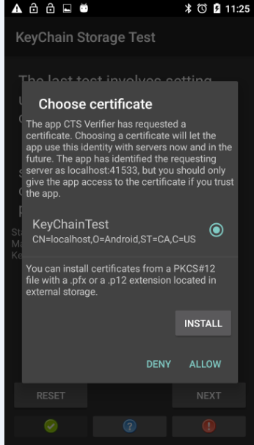

## Keyguard Password Verification

1. 点击Set password设置一个包含数字与字母的密码，长度要求至少4位。
2. 点击Change password修改一个密码。

## Lock Bound Keys Test

进入测试前先设置一个屏幕锁；进入测试，选择“START TEST”,测试会开始运行。手机进入”confirm your PIN”界面，输入设置的屏幕锁并确认，会提示测试通过

## SUID File Scanner

进入测试，点击OK会自动进行扫描，若符合测试要求扫描完成后会显示Congratulations!

提示（如下图所示），即可点击左下角的pass 按钮，通过该项测试。

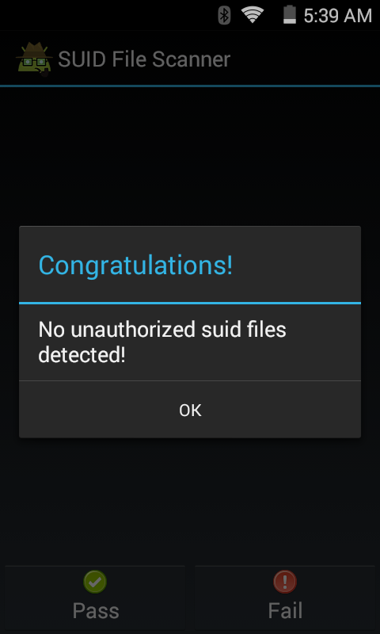

# SENSORS

## Accelerometer Measurement Test

该测试主要测试加速器功能，主要分为六个步骤。

1. 手机底部边缘置于水平面，点击Next。查看结果。
2. 水平放置到桌面上，点击Next后，迅速翻转手机使屏幕朝下，5s 左右后

翻转手机查看结果（测试结束后会有一声提示音）。

1. 水平放置到桌面上，手机屏幕朝上，点击Next。查看结果。
2. 手机左侧边缘置于水平面，点击Next。查看结果。
3. 手机右侧边缘置于水平面，点击Next。查看结果。
4. 手机顶部边缘置于水平面，点击Next。查看结果。

如果以上步骤有不通过的，需要从头做，再次验证一下结果是否正确。

## CTS Sensor Batching Tests

1. “Airplane Mode”=>ON, 点击Next。
2. 设置以下选项:
   1. “Adaptive Brightness”=>false
   2. “Auto-rotate screen” =>false
   3. “Stay awake”=> false
   4. “Location”=> false
3. 将设备放置一个水平的台面上，点击Next。
4. 这时手机屏幕变黑，等待几分钟，等测试完毕，手机会发出嘀的一声，屏幕变亮，测试完成。在手机最底部会显示测试结果,左下角的pass按钮亮起，点击pass,通过该项测试。

## CTS Sensor Integration Tests

测试方法同上，请参考CTS Sensor Batching Tests测试步骤。

## CTS Sensor Test

测试方法同上，请参考CTS Sensor Batching Tests测试步骤。

## CTS Single Sensor Tests

测试方法同上，请参考CTS Sensor Batching Tests测试步骤。

## Device Suspend Tests

测试方法同上，请参考CTS Sensor Batching Tests测试步骤。

## Gyroscope Measurement Test

该测试主要测试陀螺仪功能，主要分为七个步骤。

首先根据屏幕提示设置前提条件：

“Airplane mode” set to true

“Adaptive Brightness” set to false

“Auto-rotate screen” set to false

“Stay awake” set to false

“Location” set to false

测试步骤：

1. 水平放置桌面上，屏幕朝上，点击Next后，保持顺时针旋转手机，查看结果。
2. 水平放置桌面上，屏幕朝上，静置手机，点击Next，查看结果
3. 水平放置桌面上，屏幕朝上，点击Next后，围绕手机底部，按演示方向旋转手机
4. 水平放置桌面上，屏幕朝上，点击Next后，顺时针旋转手机，查看结果
5. 水平放置桌面上，屏幕朝上，点击Next后，逆时针旋转手机，查看结果。
6. 垂直放置桌面上，点击Next后,按演示方向顺时针旋转手机，查看结果
7. 垂直放置桌面上，点击Next后,按演示方向逆时针旋转手机，查看结果
8. 水平放置到桌面上，点击Next后,按演示方向旋转手机，查看结果

如果以上步骤有不通过的，需要从头做，再次验证一下结果是否正确。

## Magnetic Field Measurement Tests

该case在8个不同方向测试磁场功能，请测试时尽量远离外界磁场。如果测试失败，建议去户外进行测试。测试时分8个方向校准手机后，等待自动测试结果。

1. “Airplane Mode”=>ON, 点击Next。
2. 设置以下选项:
   1. “Adaptive Brightness”=>false
   2. “Auto-rotate screen” =>false
   3. “Stay awake”=> false
   4. “Location”=> false
3. 点击Next，等测试完毕，手机会发出嘀的一声，屏幕变亮，测试完成。在手机最底部会显示测试结果,左下角的pass按钮亮起，点击pass,通过该项测试。

## Rotation Vector DV Crosscheck

首先安装OpenCV Manager package，然后参考CTS Sensor Batching Tests测试步骤进行测试。

## Sensor Batching Tests

1. “Airplane Mode”=>ON, 点击Next。
2. 设置以下选项:
   1. “Adaptive Brightness”=>false
   2. “Auto-rotate screen” =>false
   3. “Stay awake”=> false
   4. “Location”=> false
3. 点击“Next”开始测试，在屏幕前方一直挥手，直到出现测试结果，再次点击“Next”开始下一条测试，重复挥手，点击“Next”共计四条case后，需要拿着设备走动，然后点击Next，直至该条case完成。

## Significant Motion Tests

进入测试项，根据提示打开飞行模式，完成设置后根据屏幕提示操作：

开始测试前，断开USB连接，关闭屏幕显示并运行设备进入suspend模式；

1. 第一项测试，测试中需要步行，直到手机会有个声音提示并且屏幕会自动点亮
2. 第二项测试，将设备握在手中，手进行自然挥动
3. 第三项测试，需要一直步行，验证完成时有声音播放
4. 第四项测试，将设备放在口袋中，坐在椅子上正常移动
5. 第五项测试，一直步行
6. 第六项测试，需要一直步行
7. 第七项测试，把设备放在水平的表面，开始测试前设备会震动
8. 第八项测试，将飞行模式设置为off

# STREAMING

## Streaming Video Quality Verifier

测试该项时可适当连接VPN。顺序点击播放视频，若视频能正常流畅播放，则可点击左下角的pass按钮，通过该项测试，若六段视频均能通过测试则点击左下角的pass 按钮，通过该项测试。如若无法通过，测试标记为Fail。

Report:

Adb pull /storage/emulated/0/ctsVerifierReports/ctsVerifierReport-2016.02.16-20.32.03-Foxconn-paris-75E-L0N-MMB29M.zip